Министерство науки и высшего образования Российской Федерации Федеральное государственное автономное образовательное учреждение высшего образования

**«Пермский национальный исследовательский политехнический университет»**

Электротехнический факультет  
Кафедра «Информационные технологии и автоматизированные системы» направление подготовки: 09.03.04 – «Программная инженерия»

**Лабораторная работа: Решение уравнений методом рекурсии.**

Выполнил студент гр. РИС-24-3б

Жиряков Леонид Антонович

Проверил:

Доцент кафедры ИТАС   
Ольга Андреевна Полякова

______________ _______________ (оценка) (подпись)

____________________

(дата)

г. Пермь, 2024

Вариант 8.

Постановка задачи. Решить уравнение последовательности, используя рекурсию. Составить блок-схему, написать программу для решения уравнения.

Дано уравнение:

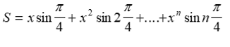.

Каждый член последовательности записывается как:

.

Разделим решение уравнения на несколько этапов. Для начала будем считать степень х. Для этого используем функцию pow.

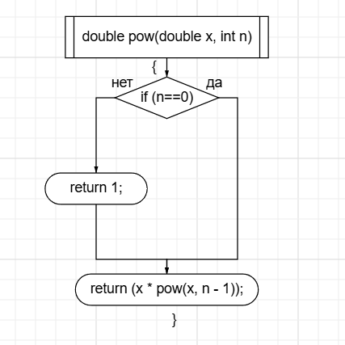

Рис. 1- Блок-схема функции степени pow.

Далее будем обращаться к функции recursion. Она считает значение каждого члена уравнения от х и от n.

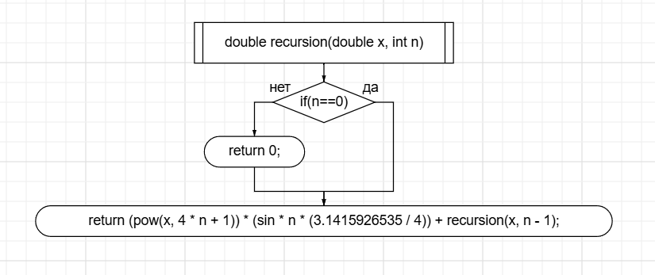

Рис. 2- Блок-схема основной функции

Эта функция обращается к функции pow, а также сама к себе. Выход из рекурсии задан с помощью if.

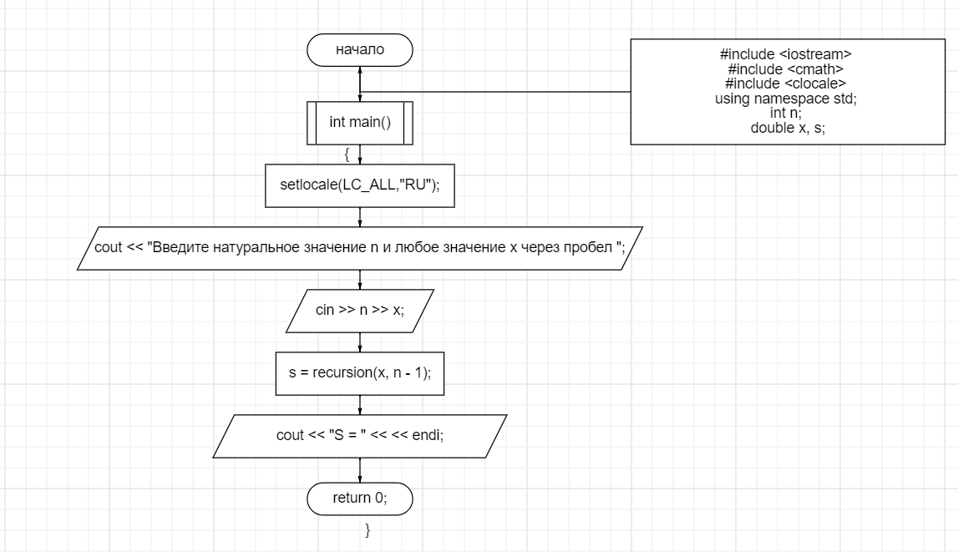

Рис. 3- Блок-схема функции main.

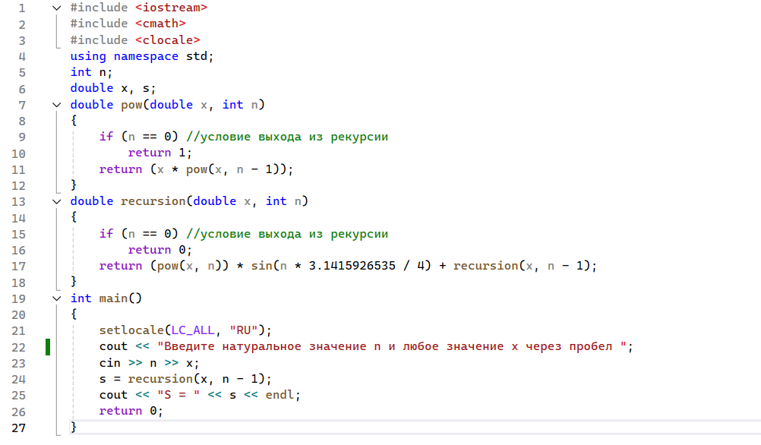

Рис. 4- Программная реализация решения уравнения.









Рис. 5- Результаты выполнения программы.

Ссылка на Github: https://github.com/LeonidZhir/-